实验十三 气体压强与体积的关系

实验器材
朗威DISLab数据采集器、压强传感器、注射器、计算机。

实验装置
如图13-1。
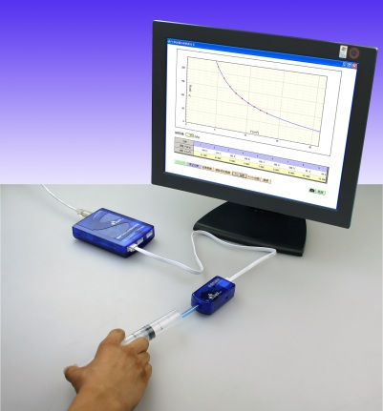
图13-1 气体压强与体积关系实验装置图

实验操作
- 将压强传感器接入数据采集器。点击教材专用软件主界面上的实验条目“气体压强与体积的关系”，打开该软件（图13-2）。
- 点击“开始记录”，观察压强传感器实时测得的大气压强值。
- 把注射器活塞置于初始位置（本次实验为11ml处），并将注射器与压强传感器前端软管紧密连接，确保其气密性。
- 在软件窗口下方的表格中输入活塞初始位置对应的气体体积值。点击“记录数据”，记录下此刻的压强值。
- 连续改变注射器活塞的位置使气体体积发生变化，将变化后的体积值输入到表格中，同时记录该体积对应的压强值，获得多组数据。点击“数据计算”对表格中数据进行计算（图13-3）。
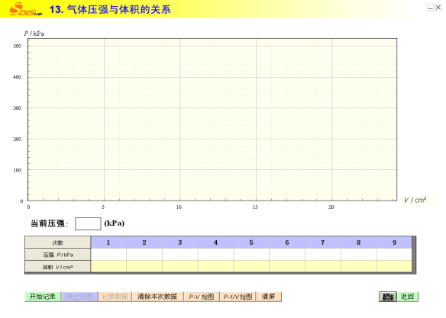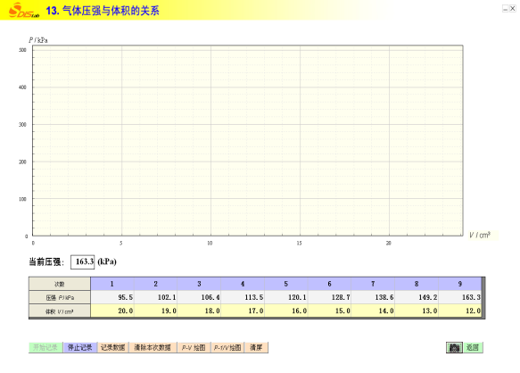
图13-2 软件界面
图13-3 记录多组数据并进行数据计算
- 点击“P-V绘图”，根据已有数据点绘出“压强-体积”关系图线（图13-4）。
- 点击“P-1/V绘图”，绘出“压强-体积倒数”关系图线（图13-5）。
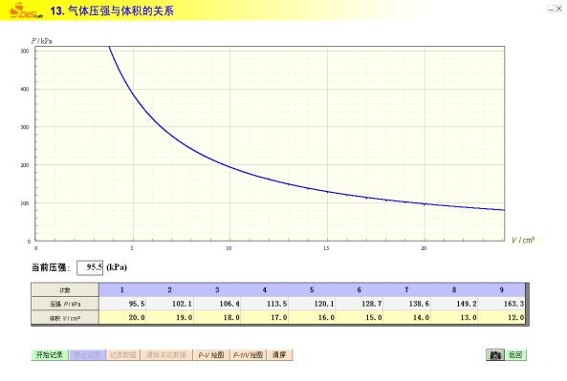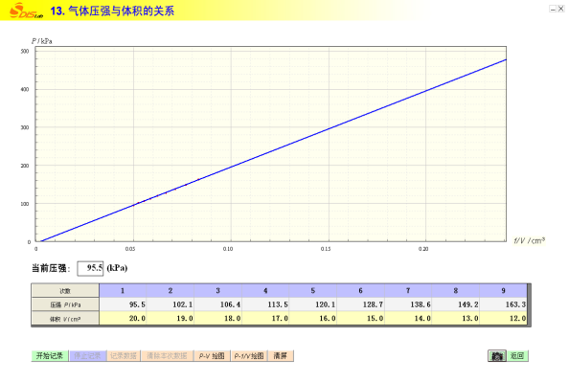
图13-4 气体压强与体积关系曲线
图13-5 气体压强与体积倒数关系曲线

注意
点击“清屏”按钮，可清除已绘制的图线；如实验数据有误，可点击“清除本次数据”，重新进行实验；读取体积数据时，应考虑到软管中气体的体积（约1ml）；因绘出的图线是基于数据点拟合得来，所以“P-V”数据少于三组时，点击“绘图”后只出现数据点，不能绘出相应的图线。

